Kahoot

1)Instructiunea pushl %eax este valida? Nu(nu putem face pop-uri cu constante numerice

Popl $5

2)Ce adresa va fi incarcata pe stiva in momentul efectuarii call-ului ?

Pe stiva va fi incarcata adresa urmatoarei instructiuni

3)La ce adresa se va face salt in urma executiei ret-ului ?

Ret-ul se intoarce la adresa din varful stivei.

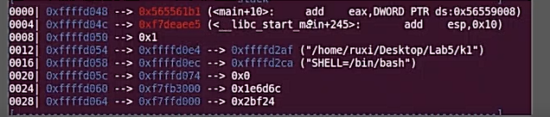

R : 0565561b1

4)Ce incarcari p estiva va produce apelul procedurii proc(x, &s) ?



Raspuns : pushl $s, pushl x

5)R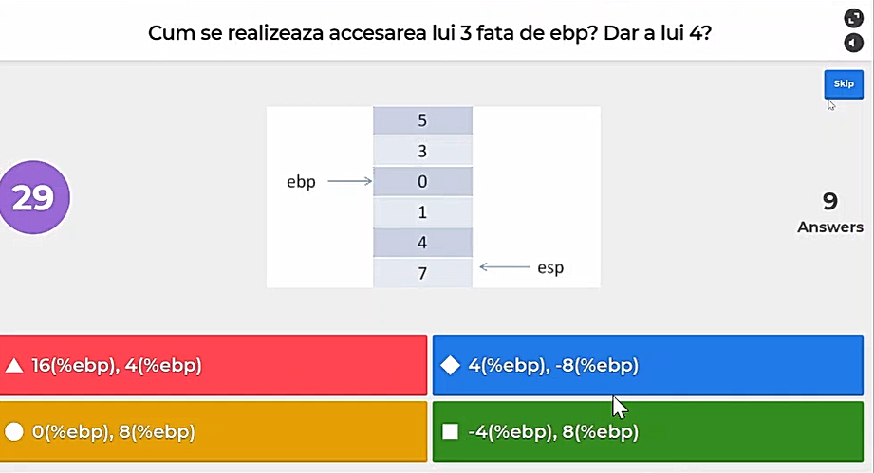

Raspuns : 4(%ebp), -8(%ebp)

6)Base pointer-ul trebuie salvat intotdeauna p estiva ? Da

7)Alegeti registrul care nu este calle-saved



R: ecx

8)Registrii caller-saved sunt folositi pentru returnarea de valori

True

9)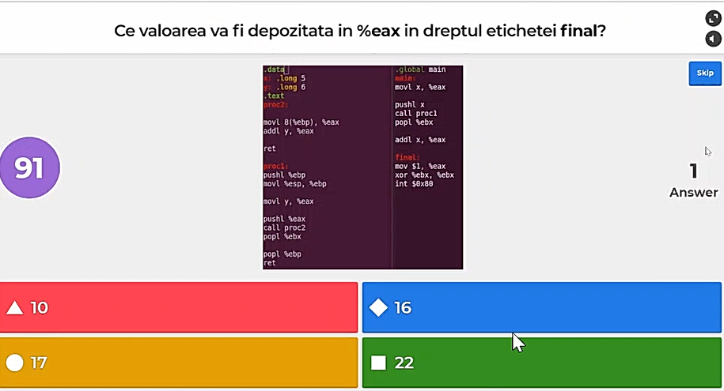

Raspuns: 16